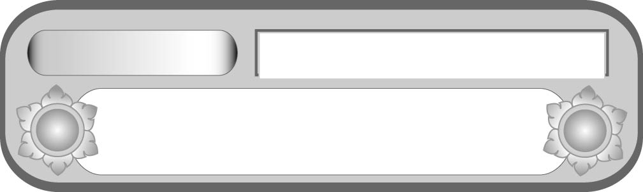
หน่วยการเรียนรู้ที่ ๖
ใช้ให้ถูกพึงจำ...คำราชาศัพท์
แผนการจัดการเรียนรู้ที่ ๕
ช่วยกันสืบสานคำราชาศัพท์
ชั้นประถมศึกษาปีที่ ๕ เวลา ๑ ชั่วโมง

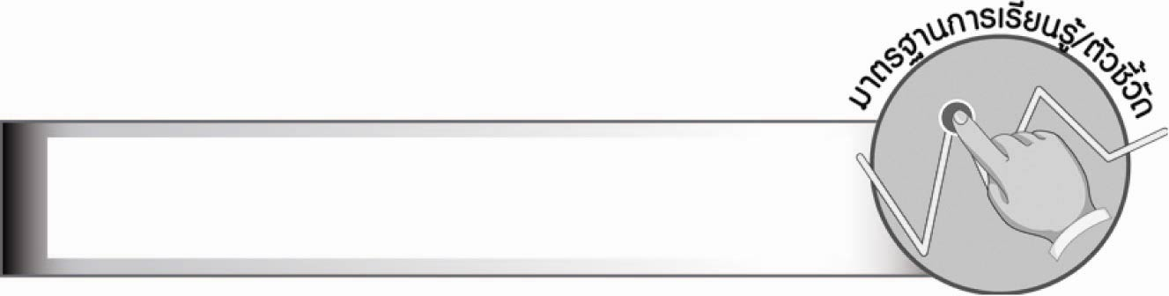
มาตรฐานการเรียนรู้/ตัวชี้วัด

มาตรฐานการเรียนรู้
มาตรฐาน ท ๔.๑ เข้าใจธรรมชาติของภาษาและหลักภาษาไทย การเปลี่ยนแปลงของภาษา
และพลังของภาษา ภูมิปัญญาทางภาษา และรักษาภาษาไทยไว้เป็นสมบัติของชาติ
ตัวชี้วัด
ท ๔.๑ ป. ๕/๔ ใช้คำราชาศัพท์

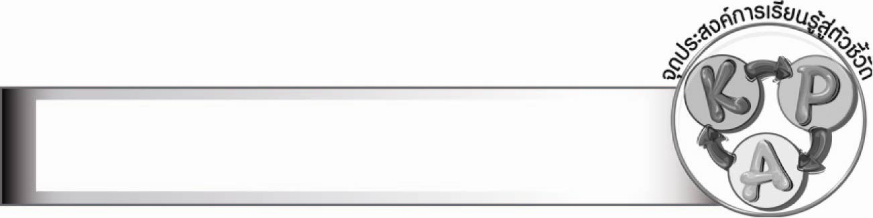
จุดประสงค์การเรียนรู้สู่ตัวชี้วัด

๑. สรุปความรู้เรื่องคำราชาศัพท์ (K)
๒. ใช้คำราชาศัพท์กับบุคคลระดับต่าง ๆ ได้ถูกต้อง (P)
๓. เห็นคุณค่าในการใช้คำราชาศัพท์ได้ถูกต้อง (A)

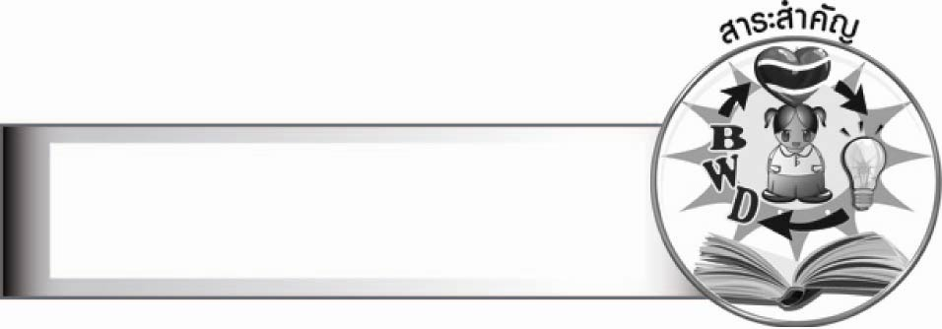
สาระสำคัญ

คำราชาศัพท์เป็นคำที่ใช้กับบุคคลซึ่งมีฐานะต่าง ๆ จึงควรเลือกใช้ให้ถูกต้องเหมาะสมกับบุคคล
แต่ละระดับ

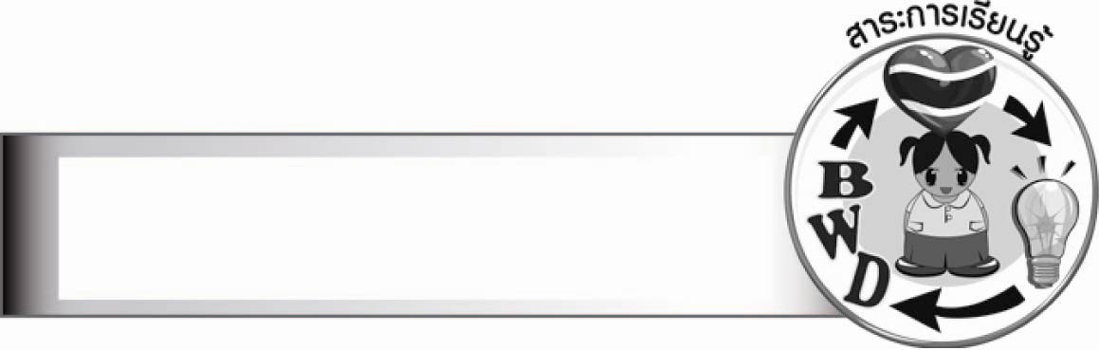
สาระการเรียนรู้

ความหมาย ประเภท และประโยชน์ของคำราชาศัพท์

สมรรถนะสำคัญของผู้เรียน

๑. ความสามารถในการสื่อสาร
- ทักษะการอ่าน
- ทักษะการเขียน
- ทักษะการฟัง การดู และการพูด
๒. ความสามารถในการคิด
- การจำแนก
- การสังเคราะห์
- การสรุปความรู้

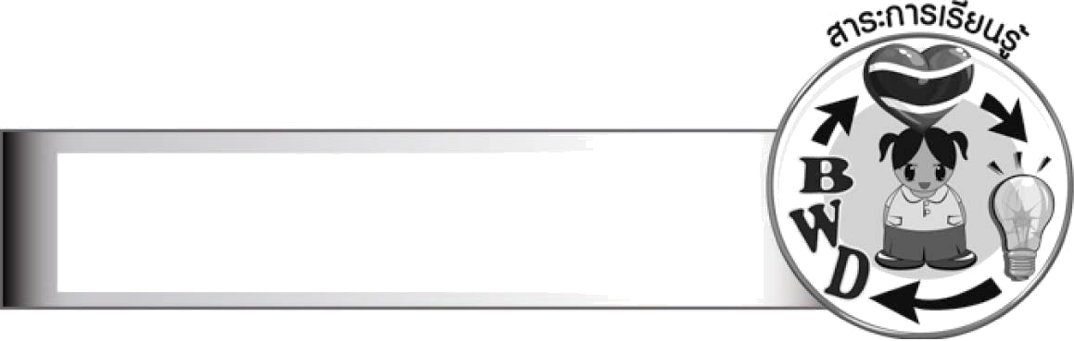
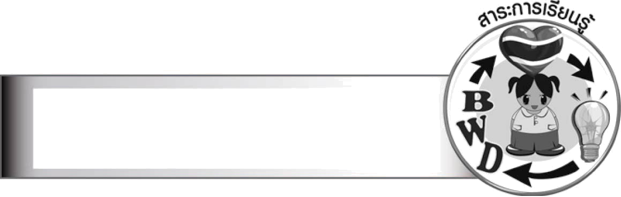
คุณลักษณะอันพึงประสงค์

ใฝ่เรียนรู้
ตัวชี้วัดที่ ๔.๑ ตั้งใจ เพียรพยายามในการเรียนและเข้าร่วมกิจกรรมการเรียนรู้
มุ่งมั่นในการทำงาน
ตัวชี้วัดที่ ๖.๑ ตั้งใจและรับผิดชอบในการปฏิบัติหน้าที่การงาน
ตัวชี้วัดที่ ๖.๒ ทำงานด้วยความเพียรพยายามและอดทนเพื่อให้งานสำเร็จตามเป้าหมาย
รักความเป็นไทย
ตัวชี้วัดที่ ๗.๒ เห็นคุณค่าและใช้ภาษาไทยในการสื่อสารได้อย่างถูกต้องเหมาะสม

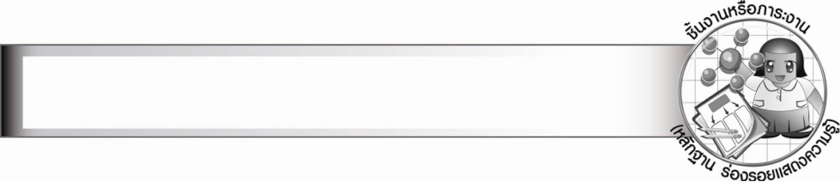
ชิ้นงานหรือภาระงาน (หลักฐาน ร่องรอยแสดงความรู้)
–

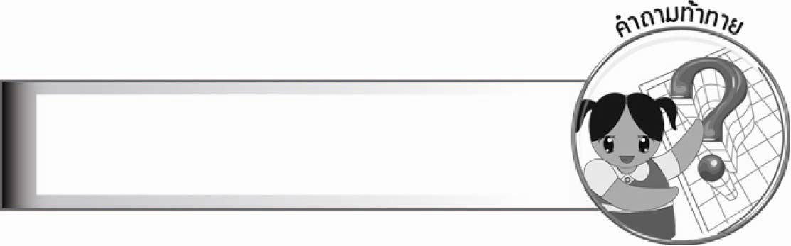
คำถามท้าทาย

คำราชาศัพท์ของไทยมีมาตั้งแต่เมื่อใด


การจัดกิจกรรมการเรียนรู้

๑. ให้นักเรียนร่วมกันแสดงความคิดเห็น โดยครูใช้คำถามท้าทาย ดังนี้
๏ คำราชาศัพท์ของไทยมีมาตั้งแต่เมื่อใด
๒. ให้นักเรียนอ่านบทร้อยกรองคำราชาศัพท์ที่ครูติดไว้บนกระดาน ดังนี้

คำราชาศัพท์ เริ่มมีมาแต่กรุงเก่า
อยุธยายามเข้าเฝ้าฯ ผู้ผ่านเกล้าพระเจ้าแผ่นดิน
พระบรมราชวงศ์ อีกพระสงฆ์ทั้งหมดสิ้น
ใช้คำเหมาะทุกถิ่น ใครได้ยินชื่นชมเอย

ให้นักเรียนอ่านให้ถูกจังหวะวรรคตอนการอ่าน พร้อมกับปรบมือประกอบจังหวะการอ่าน
จนอ่านคล่องขึ้น แล้วร่วมกันอภิปรายความหมายของเนื้อหาในบทร้อยกรอง เน้นความเป็นมรดก หรือเอกลักษณ์ทางภาษาอย่างหนึ่งของคำราชาศัพท์ที่คนไทยต้องภูมิใจ และช่วยรักษา หรือสืบสานการใช้ให้ถูกต้องต่อไป
๓. ให้นักเรียนช่วยกันคิดคำราชาศัพท์ เติมในช่องว่างของข้อความบนกระดาน
พระราชดำรัส
๑) สมเด็จพระบรมราชินีนาถทรงมี............................... (คำพูด) กับราษฎรที่มาเข้าเฝ้าฯ ทูลเกล้าฯ..................... (ให้) เงินโดยเสด็จพระราชกุศล
ถวาย
พระบรมราชโองการ
๒) พระบาทสมเด็จพระเจ้าอยู่หัวทรงมี.................................... (คำสั่ง) โปรดเกล้าฯ แต่งตั้งรัฐมนตรีกระทรวงต่าง ๆ และทรงมี................................ (คำสอน) ...................... (ให้) แก่คณะรัฐมนตรีที่มาเข้าเฝ้าฯ
พระบรมราโชวาท
พระราชทาน
ในพระบรมมหาราชวัง
๔. ให้นักเรียนจับคู่คำราชาศัพท์ที่ครูเตรียมไว้ ดังนี้

พระราช.......
ทรงโบก.......
๏ บัตรคำที่อยู่ส่วนหน้า :
ทรงพระ.......
ทรงบำเพ็ญ......
จำ......
ใต้ฝ่าละออง......
ทำ......
พระราชหัตถ......
มรณ.......

ให้นักเรียนออกมาทีละ ๒-๓ คน เลือกบัตรคำส่วนหลังไปเติม หรือต่อกับบัตรคำส่วนหน้าที่ติดไว้
บนกระดาน
วัตร
ภาพ
พรรษา
เมตตา
พระหัตถ์
๏ คำที่อยู่ส่วนหลัง :
เลขา
กรณียกิจ
ธุลีพระบาท
พระราชกุศล

๕. ให้นักเรียนอ่านแต่ละคำที่เติมสมบูรณ์แล้วในข้อ ๔ ช่วยกันตรวจสอบความถูกต้อง
และบอกความหมายของแต่ละคำ เลือกบางคำมาแต่งประโยค โดยครูช่วยแนะนำ เช่น
- พระองค์ท่านทรงประกอบพระราชกรณียกิจที่มีประโยชน์ยิ่งใหญ่แก่ประชาชน
- ทุกพระองค์ทรงมีพระเมตตาต่อราษฎรมาก
๖. ให้นักเรียนฝึกใช้คำราชาศัพท์ที่ใช้กับพระสงฆ์มาแต่งประโยค โดยช่วยกันคิดหรือร่วมกันแต่ง
บนกระดาน
- หลวงอาของเดชอุปสมบทก่อนวันเข้าพรรษา ๔-๕ วัน ท่านต้องจำพรรษาอยู่ในวัดตลอด ๓ เดือน
- เดชรักหลวงอาของเขามาก จึงไปหาท่านที่กุฏิทุกวัน เขาเล่าว่าหลวงอาต้องทำวัตรตอนเช้ามืดทุกวัน และทำวัตรในตอนเย็นด้วย
๗. ให้นักเรียนและครูร่วมกันสรุปความรู้ ดังนี้
๏ คำราชาศัพท์เป็นคำที่ใช้กับบุคคลซึ่งมีฐานะต่าง ๆ จึงควรเลือกใช้ให้ถูกต้องเหมาะสมกับบุคคล
แต่ละระดับ


การจัดบรรยากาศเชิงบวก

ให้นักเรียนได้แสดงความคิดเห็น ความคิดสร้างสรรค์ ความสามารถของตนอย่างอิสระ
และมีความมั่นใจ ครูช่วยแนะนำ คอยกระตุ้นเสริมแรงให้เกิดความกระตือรือร้น สนุกเพลิดเพลิน
ในการร่วมกิจกรรมทุกอย่าง

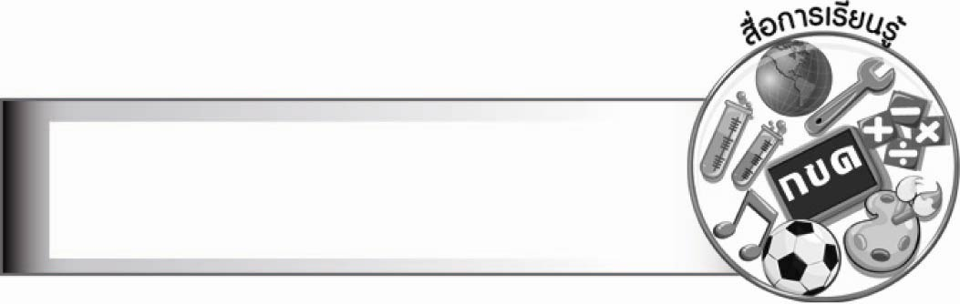
สื่อการเรียนรู้

๑. บทร้อยกรองคำราชาศัพท์
๒. แถบประโยค
๓. บัตรคำราชาศัพท์

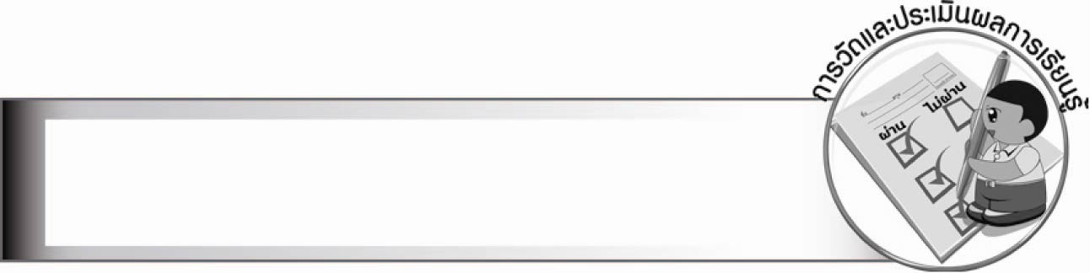
การวัดและประเมินผลการเรียนรู้

๑. วิธีการวัดและประเมินผล
สังเกตพฤติกรรมของนักเรียนในการเข้าร่วมกิจกรรม
๒. เครื่องมือ
แบบสังเกตพฤติกรรมการเข้าร่วมกิจกรรม
๓. เกณฑ์การประเมิน
การประเมินพฤติกรรมการเข้าร่วมกิจกรรม
ผ่านตั้งแต่ ๒ รายการ ถือว่า ผ่าน
ผ่าน ๑ รายการ ถือว่า ไม่ผ่าน

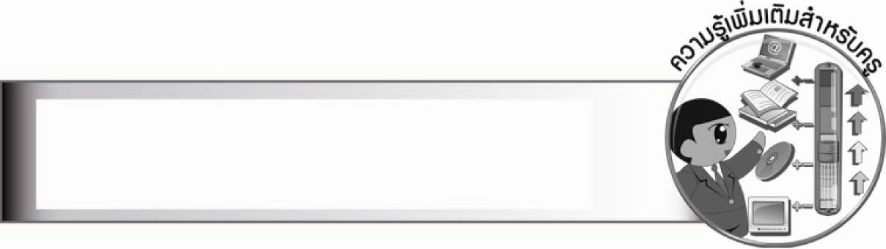
ความรู้เพิ่มเติมสำหรับครู

คำราชาศัพท์ หมายถึง คำพิเศษพวกหนึ่งซึ่งต้องใช้ให้เหมาะสมกับชั้นของบุคคล ไม่เฉพาะแต่พระราชาเท่านั้น บุคคลที่ต้องใช้ราชาศัพท์ แบ่งเป็น ๕ ลำดับ ดังนี้
๑. พระราชา
๒. เจ้านาย หมายถึง พระบรมวงศานุวงศ์ตั้งแต่หม่อมเจ้าขึ้นไป
๓. พระภิกษุ สามเณร
๔. ขุนนางมียศ และบรรดาศักดิ์
๕. สุภาพชน หมายถึง คนทั่วไปนอกจาก ๔ ประเภทข้างต้น
คำสรรพนามราชาศัพท์ที่ควรทราบ
- ใต้ฝ่าละอองธุลีพระบาท เจ้านาย หรือบุคคลทั่วไป ใช้กับ พระราชา พระบรมราชินีนาถ
- ใต้ฝ่าละอองพระบาท เจ้านาย หรือบุคคลทั่วไป ใช้กับ พระบรมราชินี พระบรมราชชนนี
พระยุพราช (พระบรมโอรสาธิราช) และพระบรมราชกุมารี
- ใต้ฝ่าพระบาท เจ้านาย หรือบุคคลทั่วไป ใช้กับ เจ้านายชั้นสูง
- ฝ่าพระบาท เจ้านายเสมอกัน หรือบุคคลทั่วไป ใช้กับ เจ้านายชั้นรองลงมา
- สมเด็จพระบรมบพิตร พระราชสมภารเจ้า พระภิกษุสามเณร ใช้กับ พระราชา (ในฐานะ
ยกย่องมาก)
- บพิตรพระราชสมภาร หรือมหาบพิตร พระภิกษุสามเณร ใช้กับ พระราชา
(คัดย่อจาก “หลักภาษาไทย” (ของกำชัย ทองหล่อ)

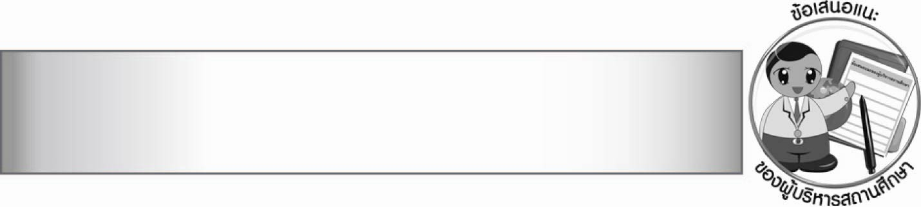
ข้อเสนอแนะของผู้บริหารสถานศึกษา

________________________________________________________________________________
________________________________________________________________________________
________________________________________________________________________________
________________________________________________________________________________
________________________________________________________________________________
________________________________________________________________________________
________________________________________________________________________________
________________________________________________________________________________
________________________________________________________________________________
________________________________________________________________________________
________________________________________________________________________________
________________________________________________________________________________
________________________________________________________________________________
________________________________________________________________________________
________________________________________________________________________________
________________________________________________________________________________
________________________________________________________________________________
________________________________________________________________________________
________________________________________________________________________________
________________________________________________________________________________
________________________________________________________________________________
________________________________________________________________________________
________________________________________________________________________________
________________________________________________________________________________
________________________________________________________________________________

ลงชื่อ________________________ (ผู้บริหารสถานศึกษา)
(_______________________)
_______/________/_______


บันทึกหลังการสอน

ผลการจัดการเรียนการสอน

_______________________________________________________________________________
_______________________________________________________________________________
_______________________________________________________________________________
_______________________________________________________________________________
_______________________________________________________________________________
_______________________________________________________________________________

ปัญหา/อุปสรรค

_______________________________________________________________________________
_______________________________________________________________________________
_______________________________________________________________________________
_______________________________________________________________________________
_______________________________________________________________________________
_______________________________________________________________________________

แนวทางแก้ไข

_______________________________________________________________________________
_______________________________________________________________________________
_______________________________________________________________________________
_______________________________________________________________________________
_______________________________________________________________________________
_______________________________________________________________________________

ลงชื่อ________________________ (ผู้บันทึก)
(________________________)
________/_______/_______

